НАЦІОНАЛЬНИЙ ТЕХНІЧНИЙ УНІВЕРСИТЕТ УКРАЇНИ
“КИЇВСЬКИЙ ПОЛІТЕХНІЧНИЙ ІНСТИТУТ”

ФІЗИКО-ТЕХНІЧНИЙ ІНСТИТУТ

кафедра фізико–технічних засобів захисту інформації

Програмування 4

Лабораторна робота № 8
Побудова об’єктної ієрархії геометричних фігур

Виконав студент гр. ФЕ-81

Макарцов А. О.

Київ,
2020

Мета роботи: засвоїти базові поняття ООП на прикладі побудови ієрархії геометричних фігур засобами мови програмування Python.

Виконання лабораторної роботи
- Ознайомтеся з теоретичною частиною
- Реалізуйте програмно приклади приведені в тексті
- Виконайте свій варіант побудови геометричних фігур за вказівками викладача

Варіант:
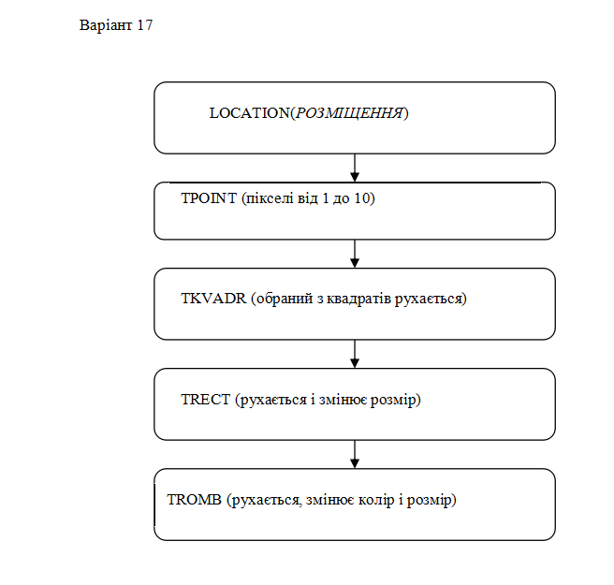
Код реалізації:
Файл lab9.py:
from tkinter import *
import random

class Location():
def __init__(self, canvas, coords):
self.coords = coords
self.canvas = canvas

class Tpoint(Location):
def __init__(self, canvas, coords, color, action = None):
Location.__init__(self, canvas, coords)
self.p_coords = self.get_point_coords()
self.color = color
self.pixel_size = 10
self.id = self.canvas.create_rectangle(self.p_coords, fill = self.color, outline = self.color)
self.action = action
self.bind()
def get_point_coords(self):
x, y = self.coords
return (x, y, x + 10, y + 10) ## pixel size == 10
def draw(self):
self.canvas.pack()
def delete(self):
self.canvas.delete(self.id)
def bind(self):
if self.action != None:
self.canvas.tag_bind(self.id, '<Button-1>', self.action)

class Tkvadr(Tpoint):
def __init__(self, canvas, coords, color, size):
self.canvas = canvas
self.coords = coords
self.color = color
self.size = size
self.action = self.move
self.points = []

def create_points(self):
x_ = self.coords[0]
y_ = self.coords[1]
for i in range(0, self.size):
for k in range(0, self.size):
coords_ = (x_, y_)
self.points.append(Tpoint(self.canvas, coords_, self.color, self.action))
x_ += 10
x_ = self.coords[0]
y_ += 10

def draw(self):
if len(self.points) == 0:
self.create_points()
for p in self.points:
p.draw()
def delete(self):
for p in self.points:
p.delete()
self.points = []
def move(self, event):
new_x, new_y = random.randint(0, self.canvas.winfo_width() - 10), random.randint(0, self.canvas.winfo_height() - 10)
self.coords = (new_x, new_y)
self.delete()
self.draw()
def set_default(self):
self.coords = (10, 10)
self.color = 'blue'

class Trect(Tkvadr):
def __init__(self, canvas, coords, color, size):
Tkvadr.__init__(self, canvas, coords, color, size)
self.action = self.move_change
self.colors = ['black', 'yellow', 'red', 'blue', 'green']
def move_change(self, event):
self.color = random.choice(self.colors)
self.move(event)
def set_default(self):
self.coords = (60, 10)
self.size = 5
self.color = 'yellow'

class Tromb(Trect):
def __init__(self, canvas, coords, color, size):
Trect.__init__(self, canvas, coords, color, size)
self.action = self.super_move_change
def super_move_change(self, event):
self.size = random.randint(1, 15)
self.move_change(event)
def set_default(self):
self.coords = (100, 10)
self.size = 5
self.color = 'red'
Файл lab9main.py:
from lab9 import *
from tkinter import messagebox as mb
def reset(obj):
for ob in obj:
ob.delete()
ob.set_default()
ob.draw()

def main():
root = Tk()
c = Canvas(root, bg = 'white')
c.pack(expand = YES, fill = BOTH)

kv = Tkvadr(c, (10, 25 ), 'black', 5)
trc = Trect(c, (50, 25), 'yellow', 5)
trm = Tromb(c, (100, 25), 'red', 5)
my_obj = [kv, trc, trm]

sh = mb.showinfo(title = 'Info', message = 'Каждый квадрат совершает действие в соответствии с описанием его класса по сщелчку мыши')
rest_b = Button(root, text = 'Reset', command = lambda my_obj = my_obj: reset(my_obj))
rest_b.pack(side = LEFT, fill = X)

for ob in my_obj:
ob.draw()

root.mainloop()
main()
Приклад виконання програми:
